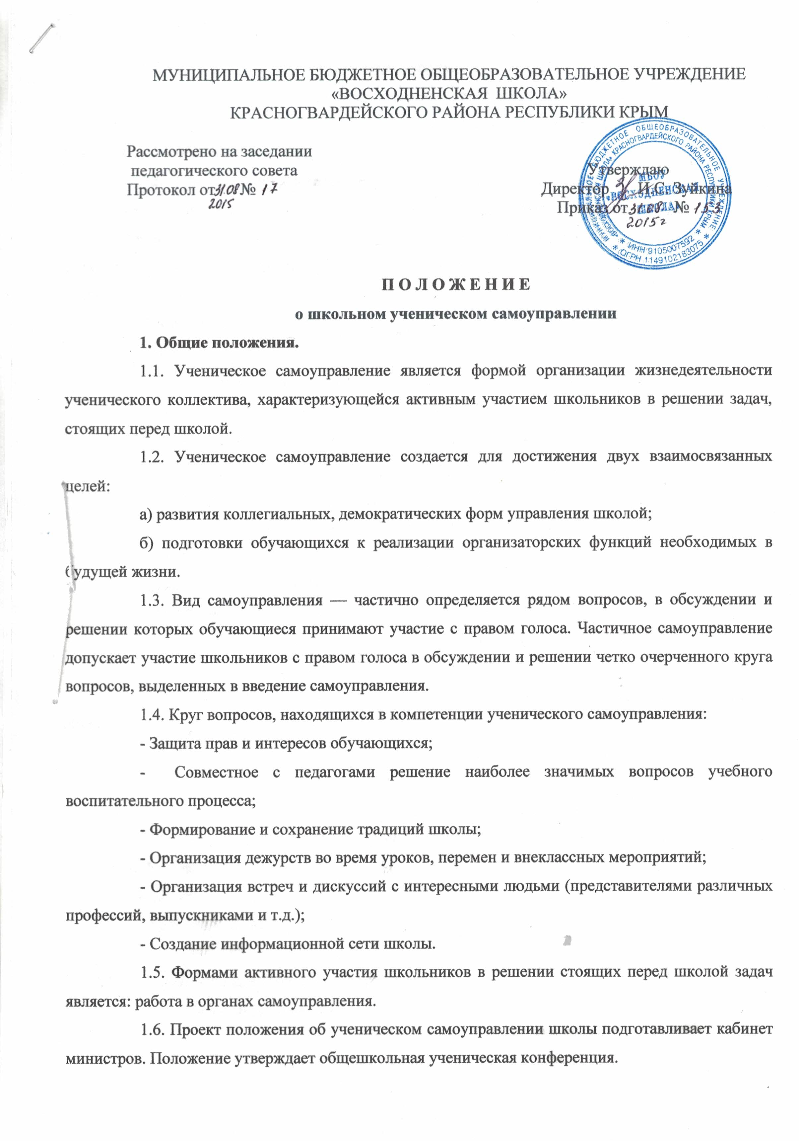
2. Структура школьного самоуправления.
2.1. Высшим органом ученического самоуправления является ежегодная общешкольная ученическая конференция, на которой утверждается структура органов самоуправления, принимаются важнейшие решения.
2.2. Органом, осуществляющим текущие права и обязанности, является кабинет министров. Руководящая роль отводится Президенту, который избирается прямым тайным голосованием сроком на один год из числа учащихся 5-11 классов. Одно и то же лицо не может занимать должность Президента более двух сроков подряд. Президент является гарантом прав и свобод учащихся.
Президент обязан:
- соблюдать Устав;
- быть честным, справедливым, самокритичным, демократичным;
- проявлять уважительное отношение к чужому мнению;
- показывать образец поведения в школе и за ее пределами;
- защищать интересы обучающихся;
- организовывать работу всех структур ученического самоуправления;
- определять основные направления развития деятельности школьного объединения (совместно с правительством);
- управлять работой правительства;
- решать текущие вопросы качественно, оперативно;
- представлять интересы школы в общественных опросах и организациях;
- защищать интересы школьного объединения;
- делиться инновационным опытом с другими (школами, организациями, объединениями). Президент имеет право:
- избирать и быть избранным в выборные органы и на выборные должности;
- добровольно сложить свои полномочия по уважительной причине;
- вносить предложения по улучшению деятельности Правительства.
Президент может быть лишен своих полномочий по решению кабинета министров за нарушение Устава школы и невыполнение обязанностей:
Кабинет министров
- проявляет активность, творческий подход и ответственное отношение к творческому делу;
- проявляет уважительное решение отношение к чужому мнению;
- показывает образец поведения в школе и за ее пределами;
- оперативно, качественно и объективно решает вопросы, входящие в его компетенцию и регулярно информирует ученический коллектив о своей деятельности, выполняет их наказы и просьбы, защищает их интересы.
Кабинет министров имеет право:
- вносить предложения по вопросам жизни и деятельности ученического коллектива;
- вносить предложения и принимать решения по текущим вопросам;
- подготавливать проекты решений;
- присутствовать на заседаниях педагогического совета (по согласованию с его председателем), собраниях родителей, совещаний при директоре.
Кабинет министров входят представители из 5 министерств, каждое из которых имеет свои функциональные обязанности.
Министерство образования:
- организация и проведение олимпиад, научно-практических конференций, интеллектуальных марафонов, викторин, дискуссий, сбор и информация по их итогам
- контроль над успеваемостью и посещаемостью обучающихся;
- изучение рейтинга успеваемости по классам.
Министерство СМИ:
- создание радиоинформационной сети школы;
- сбор и передача информации субъектам школы;
- организация оформительской деятельности;
- организация фото - видеосъемок;
- проведение социологических опросов, анализ их результатов;
- выпуск школьной газеты.
Министерство спорта:
- профилактика вредных привычек и пропаганда здорового образа жизни;
- организация и контроль над правильным использованием спортивных сооружений, инвентаря, их сохранностью;
- контроль за соблюдением санитарного состояния школы и на ее территории. Министерство труда:
- организация дежурства о школе;
- контроль за выполнением правил поведения для обучающихся;
- организация дежурств во время проведения праздников, мероприятий, дискотек;
- работа по профилактике правонарушений.
Министерство культуры:
- организация и проведение творческих мероприятий, школ актива;
- разработка сценариев;
- консультирование по созданию коллективных и индивидуальных проектов.
2.4. Работу органов ученического самоуправления школы курирует заместитель директора по учебно-воспитательной работе (педагог - организатор).
3. Особенности самоуправления в классе.
3.1. Самоуправление в классе организуется по форме школьного самоуправления.
3.2. Организует работу по самоуправлению в классе - правительство класса
3.3. Классный руководитель при организации работы по самоуправлению выполняет роль его правильно спланировать работу, разобраться в конфликтных ситуациях.

